浙江大学电气工程学院
暑期赴龙泉社会实践团工作简报
第2期
电气工程学院2015年暑期赴龙泉社会实践团 2015年8月19日
★
课堂之外，别有洞天
—— 电气工程学院赴龙泉暑期社会实践活动
当初绽的阳光透过云层的间隙洒向塔石，久违的炽热将路面上的积水幻化做云端的水汽，告别连日的降雨，我们蓦地恍然，原来，不知不觉间，我们在这里已经度过了两个星期的时光。
回首过去的一周，我们进行了亲子趣味运动会、国防知识讲座、手抄报比赛、入村查访调研、游览先行示范村、游玩等实践活动，在每天上午的基本课程以外利用双休日和下午休息的时间带领他们进行课程以外的素质拓展活动，帮助他们更好地与家长沟通、与自己相处，让他们树立爱国意识，领悟中国梦的深刻意义。
主题活动一：亲子趣味运动会
父母是孩子最亲的朋友和最号的老师，血浓于水的亲情永远是这个世界最珍贵、最美丽、最无私的关系。然而，为了孩子的衣食住行，使他们能够获得更好的成长环境，平日里家长们忙于工作，有意无意中可能就会忽略了饭桌上孩子投来的期待的目光。甚至于，有时候父母与孩子的关系会搞得十分紧张。因此，为了在家长和孩子之间构建起沟通的桥梁，让家长在工作之余享受与孩子一起玩耍的欢乐，借着周末的机会，我们举办了一场亲子趣味运动会，让孩子和家长们在享受游戏带来的快乐的同时提供给他们一个交流谈心的机会，从而使父母和子女之间互相理解和关心。
主题活动二：国防知识讲座
当中国梦第一次被提出进而不断进入我们的视线时，振兴中国的重担便早已从老一辈的肩上移嫁到我们这里，中国未来几十年的发展重任，必将是由我们这一代人扛起。回首鸦片战争以来的屈辱历史，铭记抗日战争时期的艰苦卓绝的岁月，了解当下，为中华未来发展接棒，是我辈无法抛下的责任。
国防是一个国家的重中之重，尽管世界和平是全球人民的福祉所在，但当今国防实力已不仅仅是单纯意义上的军事存在，它的影响已经渐渐深入到经济、政治等领域。强我国防，在新时期具有更加重要的作用。面临诸多外界危机，过去的中国怎样度过危机，当下的中国怎样防御新时期我国面临的危机，以后的中国如何进行政治和军事布局，都是我辈应该思考的问题。
孩子是祖国的未来，作为他们的引导人，我们理应让他们了祖国当下的国防形式，树立他们的国防意识，为中国梦的实现奠基良好的基础。
主题活动三：“未来的世界”手抄报比赛
未来是什么样子的？这是几乎每个人小的时候都被询问过并且思考过的问题。时光荏苒，岁月如梭，转眼间曾经天马行空的孩童或工作或成家，这个问题又传递到新一代人的身上。孩子们对于未来的畅想，正是“中国梦”在他们身上本真的反映，绘出未来的世界，是他们对于自己心中“中国梦”直观的表达。

主题活动四：“回顾历史，缅怀先烈”三折页发放活动
纪念抗战胜利70周年，普及抗日战争知识，重温历史、勿忘国耻，宣传 爱国主义精神，使同学们能深刻理解认识 “抗战精神”的内涵，升华自己的爱国情操，继承、弘扬“抗战精神”
让学生们感受那一段斗争的岁月中浙大人的风采，随着先贤的脚步再一次走过文军西征之路并聆听在那段岁月中发生的许多故事，学习浙大前辈们在抗战的年代中以文救国的爱国情怀和广博严谨的办学风格。
主题活动五：贺卡DIY活动
感恩为主题的贺卡制作活动，让学生们在享受手工制作贺卡乐趣的同时，领悟中华民族传统以来的优秀品质，更加清晰地体会到把自己的感情投入到其中的别样感受。
目录
- 细雨朦胧运动会，父母陪子欢颜展
——记浙江大学赴龙泉实践团亲子运动会
- 未来的世界，我的中国梦
——记“未来的世界”手抄报比赛
- 看大国博弈，树国防意识
——记国防知识教育主题系列活动
- 回顾历史，缅怀先烈
——抗战及文军西征故事三折页发放活动
- 剪纸寄感念，贺卡见心意
——记手工贺卡DIY活动

附录一：支教团队第二周工作简讯
附录二：主题活动相关材料记录

细雨朦胧运动会 父母陪子欢颜展

——记浙江大学赴龙泉社会实践团亲子运动会
为了丰富课余生活，达到寓教于乐的目的；同时，为了增加父母和孩子间的交流，巩固他们之间的关系，浙江大学赴龙泉社会实践团趁着周末的机会在塔石小学举办了一场趣味横生的亲子运动会。
早七点，吃过早饭后，实践团成员拿出昨天准备好的大绳、桌子、篮球等物品在塔石小学篮球场布置场地。考虑到有家长孩子可能会提前到场的情况，实践团准备了跳大绳的活动作为运动会开始前的热身活动，家长和孩子签到后便可参与其中。
实践队员们轮流摇起大绳，有过跳大绳经验的孩子兴高采烈地参与进去，而没有经历过的，在其他伙伴和护场的其他队员的鼓励下，也抛弃了最初的恐惧和羞怯，大胆地跳起来。不过，过程中最让队员们感到开心的当是家长和孩子一起跳的场景，看到孩子们当时笑容中隐隐透漏出的安慰和如愿以偿，队员们很庆幸举办了这次运动会。
然而，随着淅淅沥沥的小雨无声降下，孩子们的脸上浮现出愁色。还好，前一天的准备会议上，队员们考虑到会下雨的问题，早已在文化礼堂布置好室内运动会的场地。于是，在队员的带领和家长的照看下，大家一起前往文化礼堂进行室内运动会。
因为场地的缘故，室内和室外的运动会项目并不同，但相较于室外的运动型，室内运动会更具趣味性：两人三足猜谜语、你画我猜传递版、金鸡独立接成语、大家一起抢凳子、抱在一起凑钱数以及最经典的丢手绢等等。
文化礼堂被分成三个活动场地，主持人宣布运动会开始后，三个场地便同时陷入了欢腾之中。家长抱着孩子一起抢凳子，考验家长反应力的同时，也让孩子再次感受到爸爸妈妈温暖的怀抱；金鸡独立接成语则让孩子在父母面前大显身手，把平时学到的成语展现在父母面前展现出来；你画我猜红中孩子们滑稽而天真的表演惹得一旁观看的父母忍俊不禁，拍手大笑；两人三足则让彼此再次感受到父（母）子连心的心有灵犀……其实，比赛和名次还是次要的。运动会上那些让人感动的镜头，无一不是孩子看着自己的父母，笑了；父母看着自己的孩子笑了，也笑了。
作为一场运动会，积分和名次仍旧是不可或缺的。运动会结束后，经过队员们的计算统计，共有7名学生获得了奖状。宣布运动会结束后，大家一起合影，纪念这个开心而难忘的亲子运动会。
8月16日上午，柔风挟着毛雨湿润了塔石，有孩子淘气地伸出舌头，转头高兴地对身旁微笑着陪伴的父母说，他尝到了，雨是甜的。

未来的世界，我的中国梦

——记“未来的世界”手抄报比赛

什么是中国梦？有人说，是中国的富民强国之梦；有人说，是所有中国人的梦；有人说，每个人都有着自己的中国梦。每个人有着自己的理解，但每个人认为的梦，都是一种对未来美好生活的期待，想象，企盼。
对于这些尚处懵懂时期的孩子们，跟他们谈论中国梦的问题或许还太早，他们对于中国梦的认识尚且模糊，让他们画出自己的中国梦对他们来说该是十分为难，所以实践团举办了以“未来的世界”为主题的手抄报比赛，以润物无声的方式引导孩子勾勒描摹出自己心目中的美好世界。
手抄报的制作可以是个人单独完成，也可以自由组队与同伴共同完成，最终的评比以上交的手抄报为准。利用美术课的时间，美术老师对同学们说明了手抄报比赛的规则、流程和注意事项等。当老师把要交待的事情说完后，美术课的时间就交给他们进行创作了。有的拉起身边的朋友开始讨论起来，有的则是对着撅着嘴对着空空的纸苦思冥想起来，还有的或是有过做手抄报的经验，不去思考文字内容，开始分版面、描边。
由于时间的限制，当天的美术课上没有孩子完成手抄报的制作，老师让孩子们回家制作，三天后上交成品。
小小画笔，挥动在白纸之上，绘出道道梦的痕迹。那跃然纸上的天马行空，是孩童用单纯的眼睛对这个世界真实的表达，有赞美，有期盼，也有疑惑、不满。稚嫩的文字，挥毫的却是被无数人忘却或畏惧的对美好的追求。是的，他们对这个世界的认知尚浅，他们要学习、要领悟、要经历的事情还有很多，但却没有人敢说他们绘出的不是那万千人苦苦追寻和打造的中国梦。
强国梦、富民梦，是国人所追求的。但他们若能守实现并护住自己所画下的未来，这未尝不是万千人苦苦追寻的中国梦?

看大国博弈，树国防意识

——记国防知识教育主题系列活动
2015年是中国人民抗战胜利70周年，也是中华人民解放军建军88周年，在党中央的号召下，全国各地对此进行了热烈纪念和庆祝。我们浙大暑期实践团队也就此主题进行了系列活动，国防知识教育讲座便是其中一个。8月19号我们开展了国防知识教育讲座活动，在热烈的气氛中小朋友们观看了由国防大学制作的军事纪录片，再次回顾了中国国防事业的发展历程，并且通过知识小竞赛的形式使小朋友们对基本的国防知识有了初步的认识，起到了应有的教育意义。
这天早上，我们早早来到教室在黑板上认真地写下我们的活动主题，并将准备好的课件和视频文件进行整理和浏览。孩子们陆陆续续地来到了教室，一如既往的活泼，充满灵气。在各位老师的帮助下，我们在简单的活动介绍之后，便开始了活动的第一个环节——观看教育纪录片。从大家的眼中可以看出，大家对此非常好奇，不时地提出了自己的问题。最后由于时间关系和大家先验知识的不足，我们提前结束了这一环节，进入了讲座科普环节。
这一环节我们重点讲了两个部分，分别是国防发展历程及国防形势、近一段时间的国防时事。在这一环节，我们发现小朋友们有很多知识不懂，特别是重大历史事件，比如中国共产党产生时间和建军节时间。根据小朋友们掌握的情况，我们适当地进行了课外延伸，给他们讲了一些历史知识，并强调了历史这门课程的重要性，相信孩子们从中学到了很多东西。
最后一个环节是国防知识小竞赛环节，我们事先准备了30道左右的题目。我们采取抢答的方式进行活动，并准备了一些小奖品，规定了竞赛的规则。从一开始，活动的效果就超出了预期，孩子们表现得相当积极，你争我抢，好不热闹。我们根据题目的难易程度进行，孩子们在欢声笑语中学到了很多知识。尽管孩子们的答案有时令人啼笑皆非，但我们看着他们好奇的眼光，突然觉得我们这次活动真的很有必要，起到了重要的作用，非常开心。由于孩子们的积极性高涨，提前准备的30道题很快没有了，后来我们又重新对之前的问题进行了提问，加深了他们的记忆和理解。最后我们根据抢答得分情况，选择前三名学生颁发了奖状和奖品，并要求他们每人写一份简短的感想。
活动结束后，很多同学意犹未尽地讨论着我们准备的题目，从他们身上，我仿佛看到了当年求知若渴的自己，努力上进的自己。
这次活动总体上比预期要好，特别是在知识小竞赛环节。小朋友们通过这次活动对于重要的历史知识有了基本的认识，对我国的国防事业发展历程和现状有了大致的了解。并且在和老师的互动交流过程中，我们逐渐引起了他们对历史、对军事的兴趣，这一点正是我们举办这次活动的初衷。“少年强，则国强，少年智则国智”只有从小培养下一代人的国防意识，做好国防教育，我们才能够稳定自己的发展，才能积极应对外来的挑战。并且我们在活动中也强调了作为中小学生应该怎样做，重点强调了爱国主义和个人的独立思考能力。我们号召大家要以自己的祖国为傲，要将自己未来的发展格局做的更大些，眼光更长远些，这样我们对自己前进的道路就能看的更清，才能知道自己想要的究竟是什么。

回顾历史，缅怀先烈
—抗战英雄故事及文军西征历史故事三折页发放活动
2015年适逢我国抗日战争胜利70周年，这一年，我们再次来到龙泉，希望将这份历史的感悟带给龙泉的孩子们。8月18日，我们针对三年级的小学生举行了纪念抗战胜利70周年系列活动之“回顾历史，缅怀先烈”抗战英雄故事及文军西征历史故事三折页发放活动。
这一天的清晨，同学们早早地坐在了阅览室，静静地翻看着喜欢的书，等待着老师的到来。阳光透过空气，明亮了整个教室；风儿轻轻，柔柔地抚摸着孩子们稚嫩的脸颊。他们是那么地认真，静得整个教室只听得到窸窸窣窣的翻书声。
王老师的脚步声打破了这份宁静。她向同学们一一发放了三折页，开始了本次的主题活动。
本次抗战英雄故事及文军西征历史故事三折页发放活动分为三个部分，分别是三折页发放及自行阅读，老师宣讲及知识竞赛。
三折页是实践团队通过搜集资料及自行编纂配图设计而成的作品，是在学校时就准备好带到龙泉的。主要包括两方面内容，一是“峥嵘岁月——抗战小英雄故事选讲”，二是“文军西征——浙大西迁小故事”。我们选取这两方面内容，是希望龙泉的孩子们能够从抗战小英雄的事迹中学习到他们的精神品质，不论在战争年代还是和平年代，诸如勇敢、坚强这样的美好品质都是有助于其个人、社会和国家发展的，同时我们也希望作为浙大旧址所在地的龙泉的孩子们能够对浙大西迁的历史有所了解。
同学们拿到三折页便认真地看了起来，偶尔遇到不认识的字就举手询问老师，而后继续专注地阅读。20分钟后，同学们基本已读完三折页正反面的内容，接着在王老师的带领下回顾了抗战历史和浙大西迁的路程脉络。最后，王老师根据三折页内容，提问了一些相关问题，帮助大家增强理解和加深记忆，同学们反响热烈，积极举手作答。
活动结束后，许多同学主动要求保留三折页，看得出，他们对抗战小英雄的故事和浙大西迁的历史很感兴趣。
通过本次活动，龙泉塔石街道春泥课堂的孩子们领略了抗战小英雄身上一些可贵的品质，并且对抗战时期浙大西迁的历史有了宏观的了解，相信在他们的心中已经播撒下了坚强和希望的种子。活动结束了，对孩子们的历史教育和精神品质的培养还在继续，希望我们的点点努力能够成为燎起孩子们心中希望之原的那一丝星星之火！

剪纸寄感念 贺卡见心意

——记手工贺卡DIY活动
感恩是中华民族自古流传的优良传统，是祖祖辈辈恪守的崇高品质，也是教育领域百授不厌的永恒课题。为了引导孩子们学会感恩父母、感恩老师、感恩亲朋，帮助他们建立起感谢他人的意识，浙江大学赴龙泉塔石社会实践团借助手工课的机会，发起了一场以“感恩”为主题，以自己动手为要旨的感恩贺卡制作活动。
18日上午，当清脆的上课铃声响起，同学已经安静地坐在教室里，满眼期盼地看着老师刘芳。当老师宣布这节课做贺卡时，同学们发出热烈的欢呼声。随后，刘芳老师展示了自己制作的两张贺卡，一张是中心由一朵可以折叠和舒展的纸花装饰的，另一张的中心则是一棵纸质圣诞树，同学们几乎一致地选择了纸花装饰的贺卡。
确定下制作的目标，刘芳老师便开始贺卡的制作方法。整个贺卡制作中最难的便是中心的纸花，它是由七朵小型的八瓣花处理粘合后形成的，而要剪出大小一致的七朵八瓣花，又成为纸花制作过程中最复杂的环节。讲台上，刘芳老师着重强调了要剪出八瓣花所要注意的折叠方式和裁剪方式，示范之后示意同学们自行裁剪。
明媚的阳光撒过窗沿，被室内的物体打碎成斑驳的光影，恰似孩子们裁剪下的片片彩纸。裁剪的过程并不是一帆风顺的，小朋友遇到了各种各样的问题，有的剪的花不像花，有的因为折叠的错误把花剪残了，还有的剪出话的大小参差不齐。刘芳老师对孩子们发生的问题进行一一解答，并手把手地教几个年龄较小的孩子剪花技巧，半节课下来，她的头上渗出了汗水。
有些速度较快的同学很快便剪好了七朵纸花，刘老师便教授他如何进行粘合，周围无论做没做完的孩子也都围上来好奇地看起来。因此，等到所有同学把花剪完时，刘芳老师也几乎教会了他们如何尽心粘合，整节课剩下的时间，便在同学们对纸花的粘合和对贺卡的装饰中度过。
下课铃响时，已经有一些同学做完了贺卡，满脸自豪地展示给身旁的伙伴看；大部分的同学还没有做完，刘老师便让他们回家继续完成，并嘱咐他们做好的贺卡可以送给父母、朋友、老师等等。
谈到举办这次活动的意义，刘老师说，做贺卡与送贺卡最大的区别在于前者完全是靠孩子们自己的双手完成整个过程的，其中的艰难、喜悦只有经历过才能体会，相较于在商店购买贺卡送给他人，手工的贺卡更能体现出赠送者对被送者的心意。

附录一：支教团队第二周工作简讯
（1）8月13号，武术、舞蹈、棋类课依旧，美术课进行了以“我的家人”的主题创作，下午实践团部分成员随塔石街道工作人员前往示范村李山头进行考察调研。
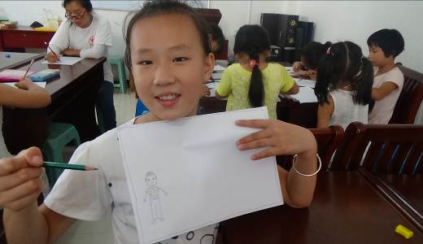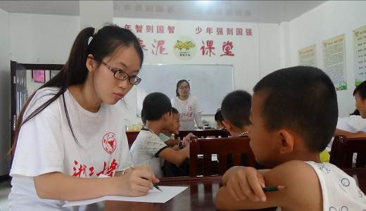

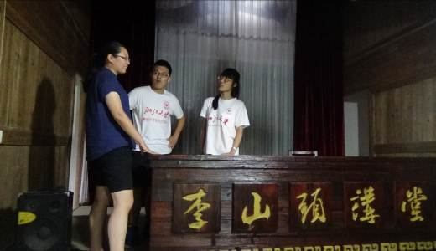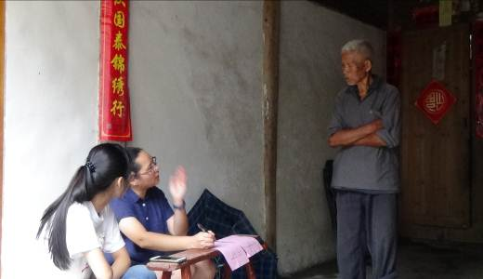

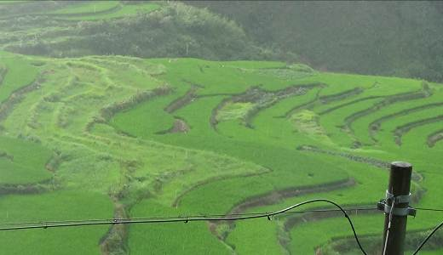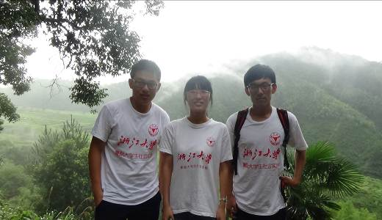

（2）8月15号，实践团成员带着几个小朋友作为翻译一起入村进行社会调研，针对政府拆除猪圈的村民反映情况进行调查采访。
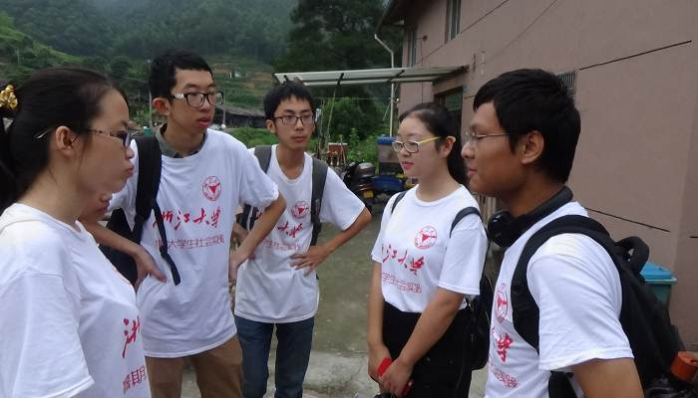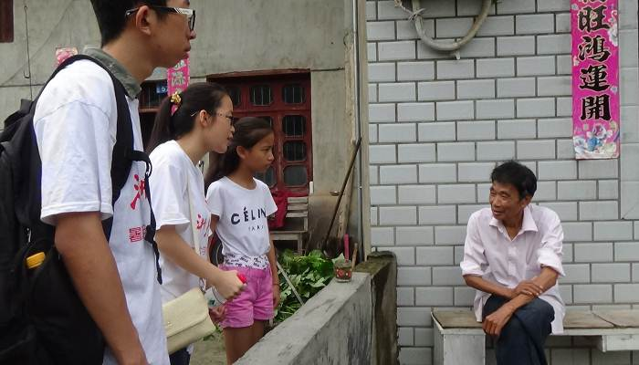

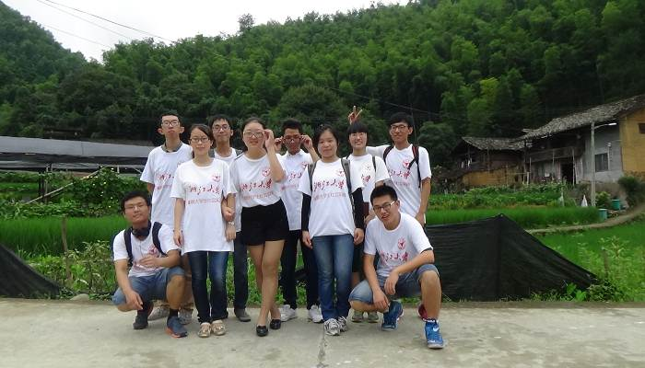

（3）8月16号，伴着淅淅沥沥的小雨，我们举办了亲子运动会。前期在室外进行跳大绳，后期由于下雨的缘故转移至礼堂内部进行。无论场地在哪里， 孩子和家长们互相得到了陪伴，露出欢乐的笑容，这才是最重要的。
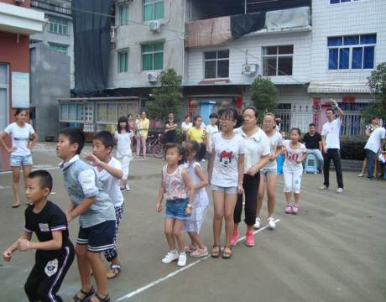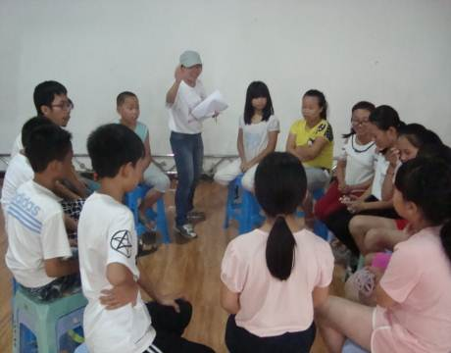

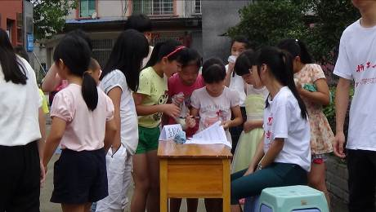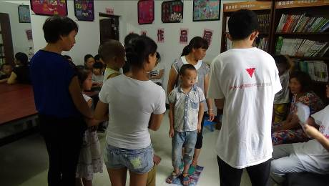

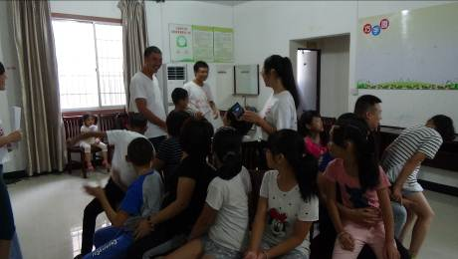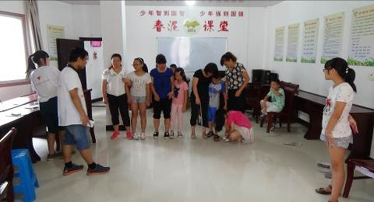

（4）8月18日，为加强学生的国防意识，我们举办了国防知识讲座和竞赛，同时进行纪念文军西迁和抗日小英雄的三折页阅读活动。
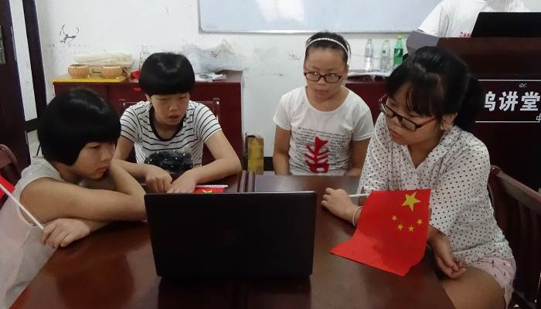
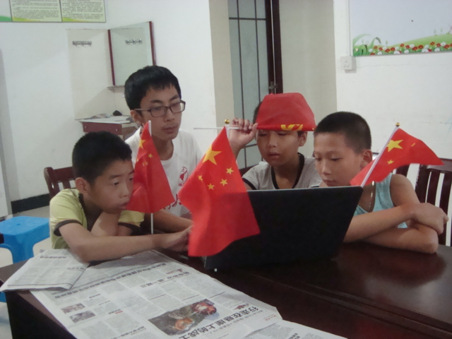
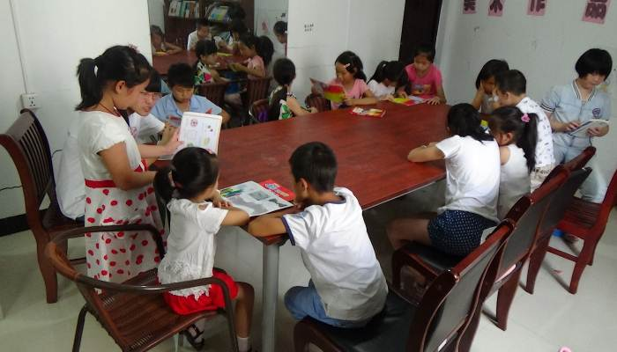
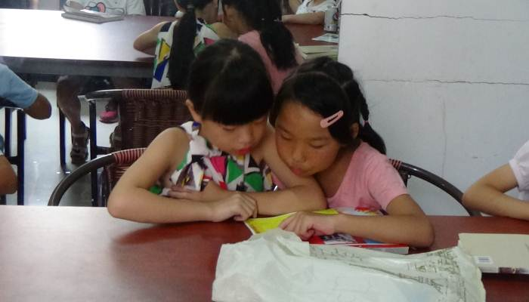

附录二：主题活动相关材料记录
亲子趣味运动会
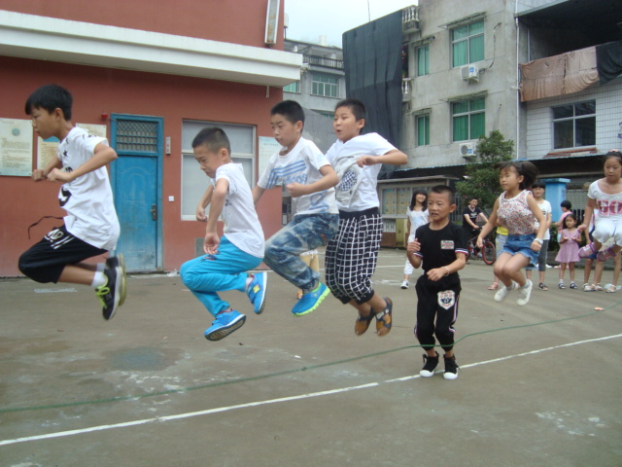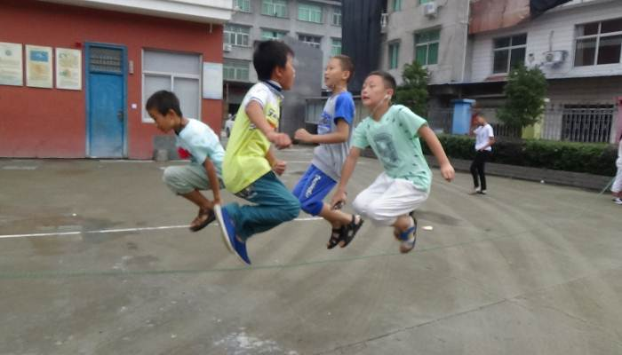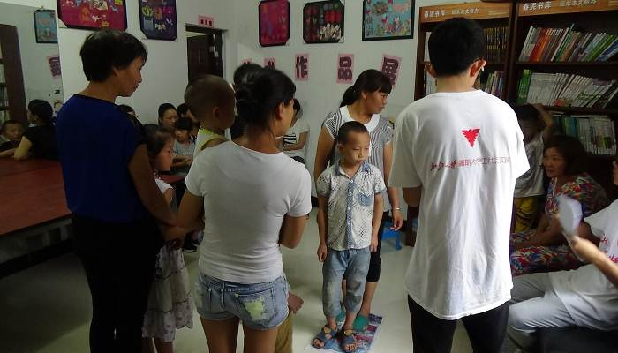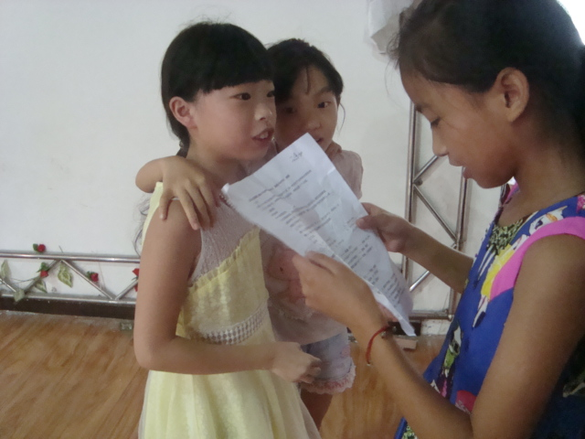

“未来的世界”手抄报比赛
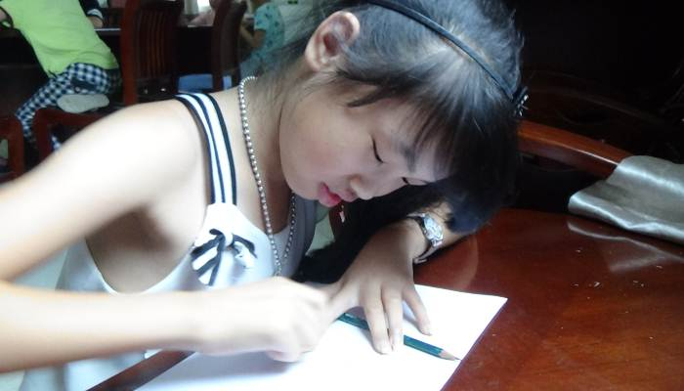
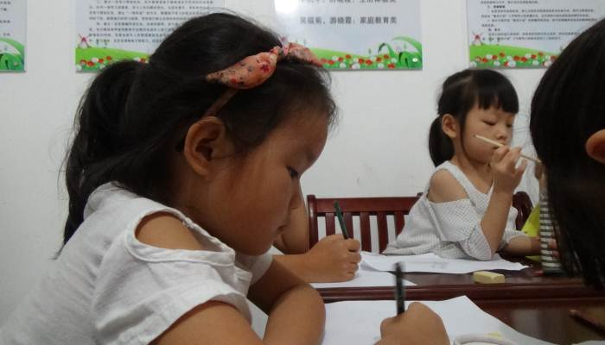
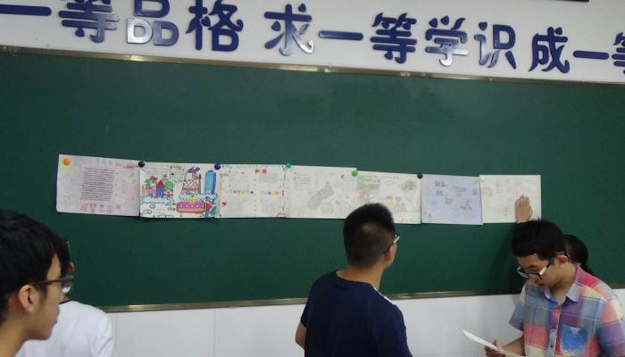
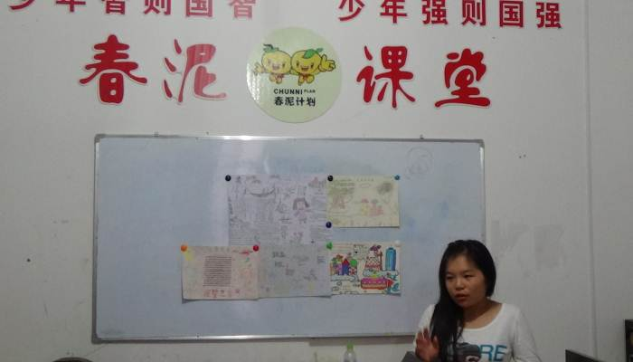

国防教育活动
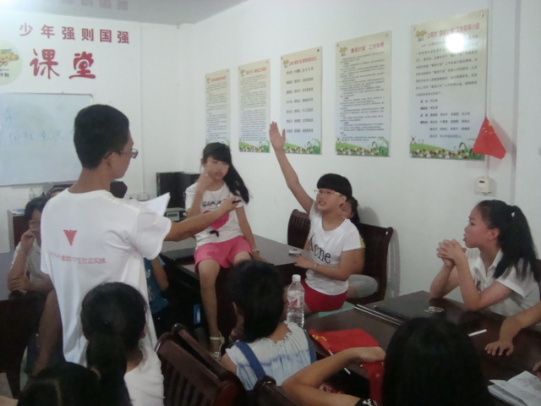
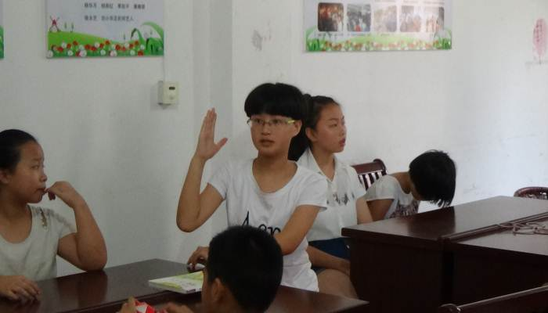

三折页发放活动
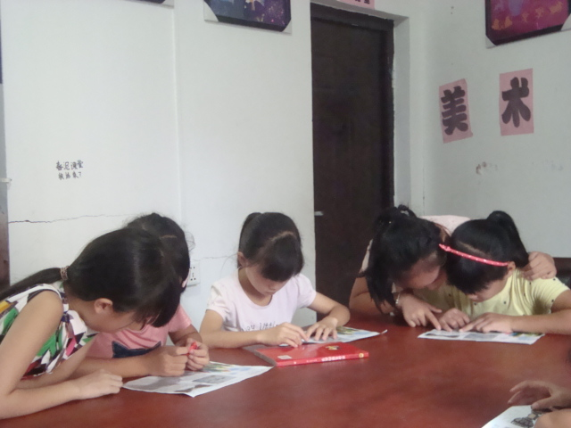
贺卡DIY活动
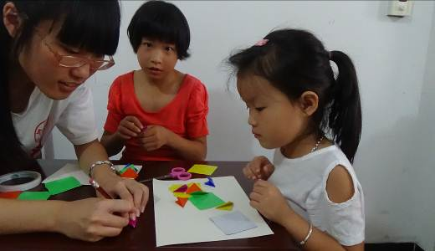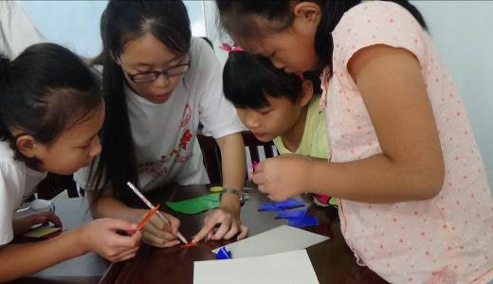

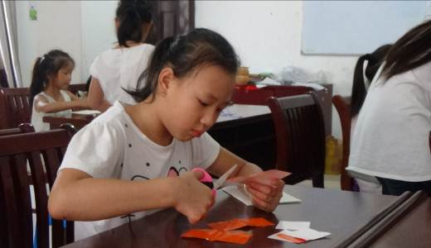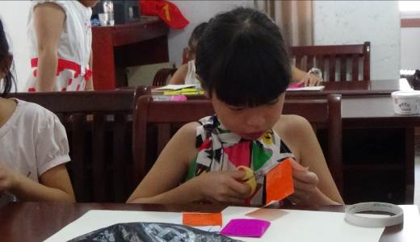
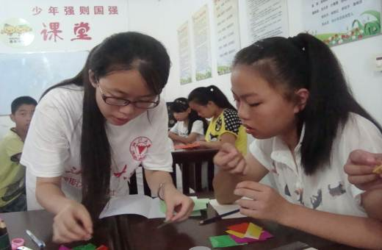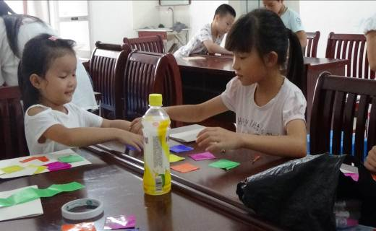

附录三：支教团队队员第一周支教感受
队员感悟：
这段时间里，我负责的音乐课一直在顺利地进行。经过刚开始的熟悉和磨合，我和学生们以及和我的搭档丁楚琦老师已经能很愉快地相处了。我们音乐课的主要授课内容是教学生们唱歌，从而培养他们对于音乐的感受以及塑造他们活泼、开朗的性格。一些刚开始比较内向的学生，通过我们的鼓励和引导，已经给够鼓起勇气站在台上开口唱歌表演了，这让我们感到十分的高兴。
社会实践的中期，我们组织了一次抗日战争主题活动。在活动之中，我们首先给学生们播放了电影《地道战》。虽然学生们对于电影了里要表达的主要思想不太理解，但大多数的学生都非常耐心地看完了这部电影，并表达了一些自己的感触。
之后，我们又组织了一次社会调研，调研内容是当地居民对于政府拆迁猪圈和公厕的意见和建议。通过调查，我们发现部分居民赞成政府的拆迁，而有些居民则持反对意见。赞成的居民认为这些猪圈和公厕对于他们来说已经没太多用途了，而且污染环境，他们早已有了拆掉的想法；反对的居民则认为这些建筑还能发挥很大的用途。在调研的过程中，我们遇到了一些问题，比如听不懂当地人的话。不过幸好我们带了几个学生做我们的小翻译，才得以和他们顺利沟通。另外，由于准备的还不够充分，因此采访时问的问题可能还不够全面、严谨，因此调研结果可能不够完美。
8月18号，我们又组织了国防知识教育活动。我们同样首先是观看了影片《无声的较量》，然后郑壮老师给学生们简单介绍了一下国防的知识，接下来就开始进行激动人心的知识竞赛环节。郑壮老师提出问题，然后由学生们抢答。在这个环节中，学生们的积极性一直相当高，虽然他们掌握的知识还很有限，但他们的求知欲和竞争意识还是很值得鼓励的。
——杨鸿宇
8.16日，我们实践团队举办了一次趣味亲子运动会。签到之后的跳大绳活动很受欢迎，许多家长也踊跃加入，对活跃气氛、融入氛围起了一定的作用，美中不足的是大绳的数量只有一根，如果多准备几根，对家长和孩子的玩的心态有很好的鼓舞作用。
因为下雨，决定改为室内运动会，plan B的准备也很充分，使得活动得以顺利继续。我主要在舞台左侧内侧教室，负责了一个9对亲子的小组。抢凳子游戏中，一个比较大的问题是，大家动作都很缓慢，没有争抢的气氛，估计还是大人们放不开，这个游戏适于往后放。你划我猜时，人手不足，维护秩序的效果很差，而且小孩子们的知识面也很小，在设置词汇的时候需要注意，这个是我的过失。
总的来说，气氛很好，应急也不错，只是缺少经验，准备仍然不足，希望下一届办的更好。
——沈远
忙碌中，收获中，我们的亲子趣味运动会落下了帷幕。经过几天的准备，我们为家长和孩子们呈上了一份答卷，虽然在过程中，我们可以看到自身的许多不足，但是我们还是能看到，这次活动增进了家长和孩子之间的互动，这样我们的初衷就达到了。
在距离运动会开始还有好几天的时候，我们就开始了这次运动会的筹划。我们先确定游戏的内容，由大家群策群力将游戏的具体规则写好，并且找好相应的物资。在所有游戏内容都思考好之后，考虑到最近的天气不是很好，运动会当天可能会下雨，于是我们又准备了一套室内游戏的策划。在运动会当天，果不其然下起了小雨。当时我们所有人正在室外进行热身活动，于是立刻决定将队伍带到室内进行游戏。我负责的是内部的一个踩报纸成语接龙的游戏，但是可能是由于场地原因，我负责的教室的家长和孩子将其他游戏也一起玩了。游戏的内容在这里我就不赘述了，但是在游戏过程中，有的家长是非常积极配合的，这样的家长他们的孩子也通常比较积极活跃。而有的家长则比较不配合，呆坐在椅子上，任凭我怎么鼓舞他们也依然无动于衷。而这样的家长他们的孩子也往往比较沉默内向，在玩游戏的时候思路也相比之下比较局限。我觉得在这次亲子运动会中，家长和孩子们才是主角，我们只是帮助他们增进他们感情的配角。而大部分家长可能并没有意识到这一点，没有正确认识到他们的行为对他们孩子的重要影响。这一点我觉得是非常可惜遗憾的。
虽然这一次亲子运动会结束了，但是家长和孩子还有很长的路要走。所以我希望这一次运动会的意义不仅仅是让家长和孩子们一起玩了一次游戏，如果能够让家长们理解到他们每一个细节都会对孩子的成长产生巨大的影响，那么这一次运动会就是有意义的，我们举办这一次活动就是成功的了。
——郭泽宇

